Mục lục

Phần 1 : Giới thiệu Selenium, Selenium IDE, Selenium Web driver 3

1. Giới thiệu Selenium 3

2. Selenium IDE 4

3. Selenium WebDriver 7

Phần 2 : Thực hành test chức năng đăng nhập và tìm kiếm của trang web bán giày, quần áo, phụ kiện 8

1. Test chức năng đăng nhập của trang web 10

2. Viết test case cho chức năng đăng nhập: 12

2.1 Testcase 1: Trường hợp nhập Email nhưng không nhập Password 12

2.2 Testcase 2: Trường hợp nhập Password nhưng không nhập Email 14

2.3 Testcase 3: Trường hợp không nhập email và pass word 15

2.4 Testcase 4: Trường hợp nhập Email không đúng định dạng 17

2.5 Testcase 5: Trường hợp nhập Email và Password đúng, đăng nhập thành công-- ----------------------------------------------------------------------------------18

2.6 Testcase 6: Trường hợp nhập Email đúng nhưng Password sai 20

2.7 Testcase 07: Trường hợp nhập email thiếu phần đuôi 21

3. Chức năng tìm kiếm của trang web 23

4. Viết test case cho chức năng tìm kiếm: 24

4.1 Testcase 1: Trường hợp không nhập dữ liệu và click vào nút tìm kiếm 24

4.2 Testcase 2: Trường hợp nhập dữ liệu nhưng không có kết quả 25

4.3 Testcase 3: Trường hợp nhập dữ liệu có kết quả 28

5. Chức năng đăng kí của trang web 29

6. Viết testcase để test chức năng đăng kí của trang web 32

6.1 Testcase 01: Trường hợp không nhập tên và nhập các ô còn lại 32

6.2 Testcase 02: Trường hợp đăng kí với email không hợp lệ 34

6.3 Testcase 03: Trường hợp đăng kí với email đã được đăng kí trước đó 35

6.4 Testcase 04: Trường hợp đăng kí với số điện thoại đã được đăng kí trước đó------------------------- 37

# Phần 1 : Giới thiệu Selenium, Selenium IDE, Selenium Web driver

1. Giới thiệu Selenium

▪ Selenium là công cụ mã nguồn mở dùng cho kiểm thử tự động các ứng dụng web được phát triển bởi ThoughWorks năm 2004.

▪ Selenium có thể hoạt động trên nhiều trình duyệt và hệ điều hành khác nhau.

▪ Các công cụ của Selenium

▪ Selenium IDE.

▪ Selenium RC.

▪ Selenium WebDriver.

▪ Selenium Grid.

▪ Selenium IDE: là một plugin trình duyệt Firefox và Chrome. Nó có thể ghi nhận những hành động cần kiểm thử.

▪ Selenium RC (Remote Control): là một framework cho phép thực hiện nhiều hành động trên trình duyệt và thực thi tuyến tính, nó có thể dùng trong nhiều ngôn ngữ lập trình như Java, C#, Python, PHP.

▪ Selenium WebDriver: nối tiếp của Selenium RC là Selenium WebDriver cho phép gửi các lệnh trực tiếp lên trình duyệt và tìm kiếm kết quả.

▪ Selenium Grid: là công cụ dùng chạy các test song song trên nhiều máy và nhiều trình duyệt khác nhau một cách đồng thời để tối ưu thời gian thực thi.

1. Selenium IDE

▪     Mở trình duyệt Mozilla FireFox. Vào menu Tools > Add-onshoặc dùng tổ hợp phím Ctrl+Shift+A.

▪     Trong cửa sổ Add-ons Manager, tìm từ khóa Selenium IDE.

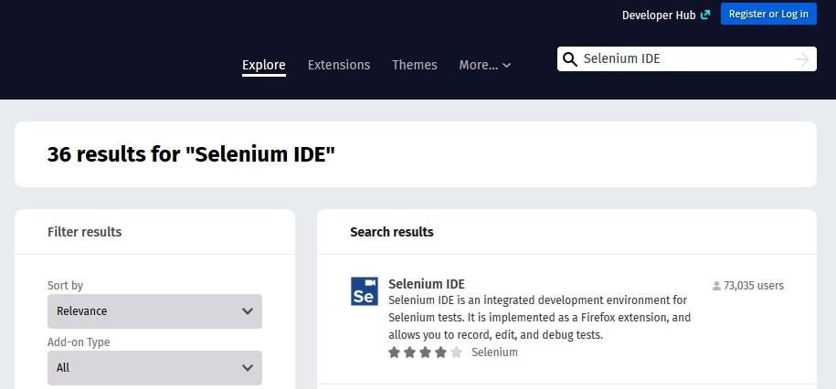

Minh họa phiên bản 61.0.2

* 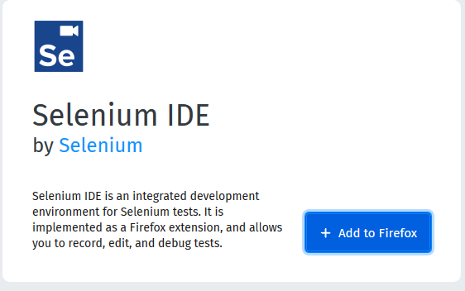Click chọn Selenium IDE tìm thấy và click nút Add to Firefox.
* Một icon được thêm vào trên thanh tìm kiếm.

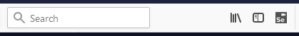

* Ngoài ra, ta vẫn có thể cài đặt Selenium IDE trên Chrome từ Chrome Store.

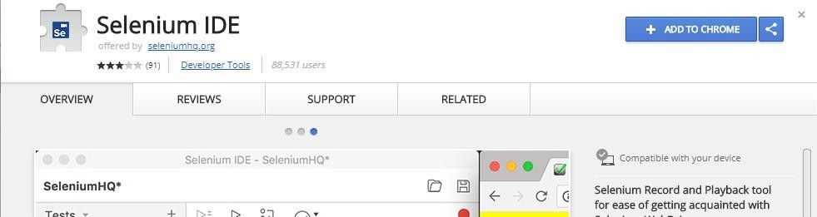

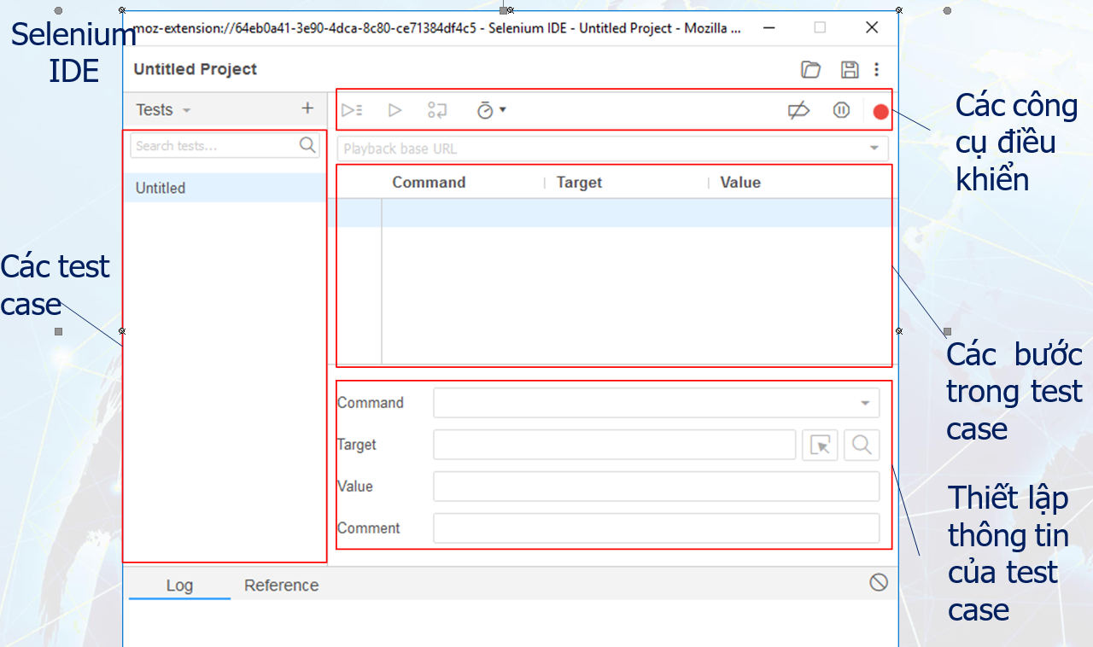

▪ Command: chứa các lệnh để tạo test case.

▪ Target: chỉ định vị trí thành phần cần tương tác.

▪ Value: đặt giá trị cho thành phần chỉ định trong target nếu cần.

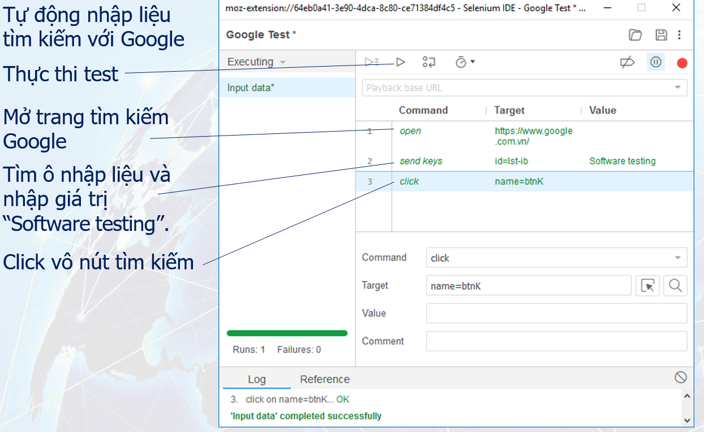

1. Selenium WebDriver

▪ Đặc trưng nổi bật trong Selenium 2.0 là bổ sung WebDriver:

Selenium 2.0 = Selenium 1.0 + WebDriver

▪ Selenium WebDriver cung cấp các API cho nhiều ngôn ngữ lập trình C#, Java, Python, PHP, Ruby,

v.v. để tự động hóa việc kiểm thử.

▪ Developer hoặc tester viết các kịch bản kiểm thử sử dụng các API của selenium trên các ngôn ngữ lập trình mong muốn.

▪ Kịch bản này chỉ định tương tác với trình duyệt cụ thể của WebDriver như Chrome, FireFox, IE, v.v. để tương tác với ứng dụng web.

▪ Sau khi thực thi, WebDriver sẽ trả về kết quả xử lý.

# Phần 2 : Thực hành test chức năng đăng nhập và tìm kiếm của trang web bán giày, quần áo, phụ kiện

Bước 1: Vào visual studio -> create new project unit test đặt tên project là 93_Tran_N1_TestChucNangTrangWeb

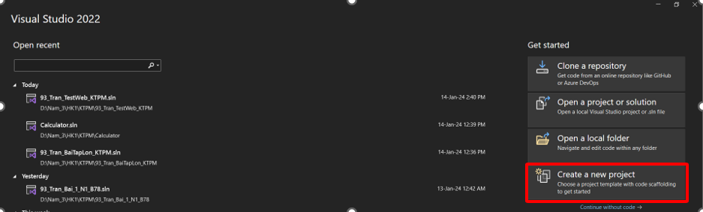

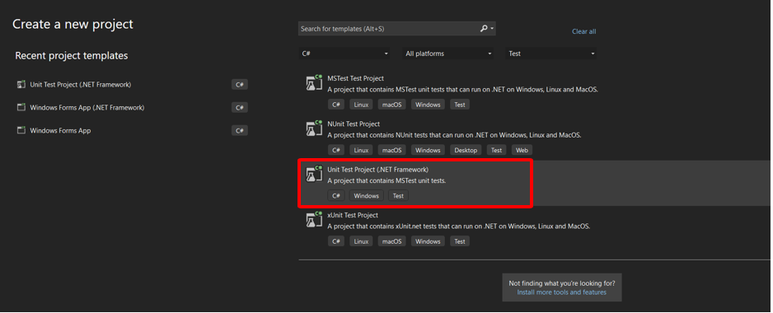

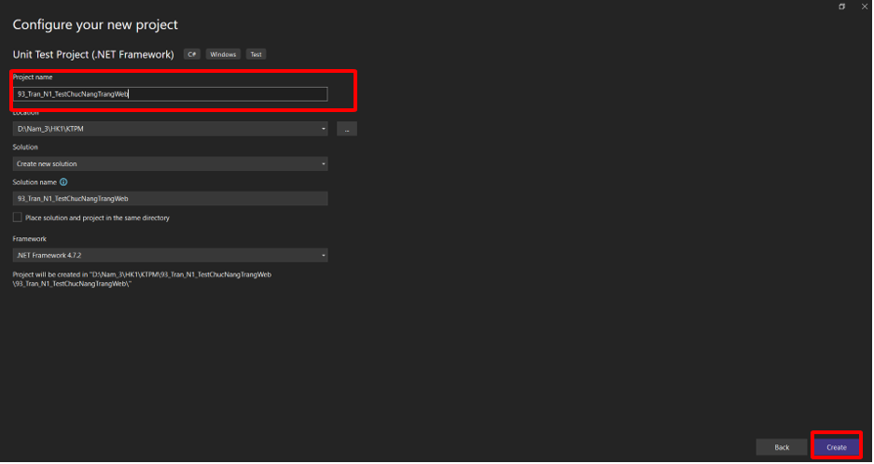

Bước 2: Cài đặt Selenium Webdriver

Tại project C#, chọn menu Tools > NuGet Package Manager > Manage NuGet Packages for Solution…

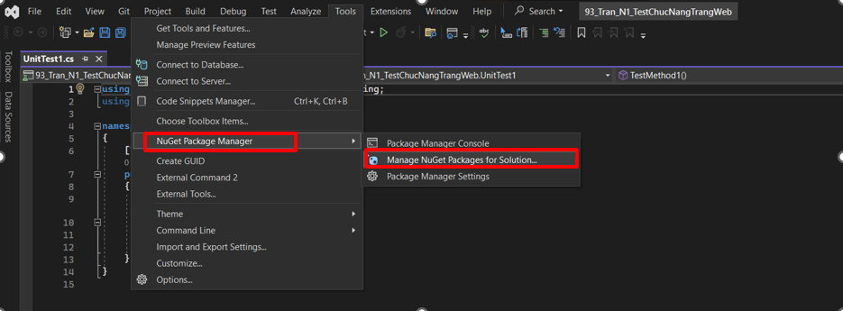

Click tab Browse và tìm kiếm từ khóa Selenium, click vào Selenium.Webdriver và Selenium.Webdriver.ChromeDriver để tải

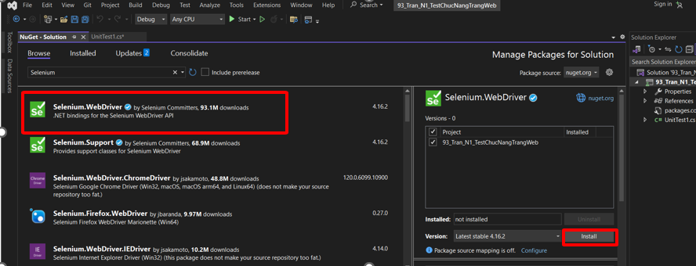

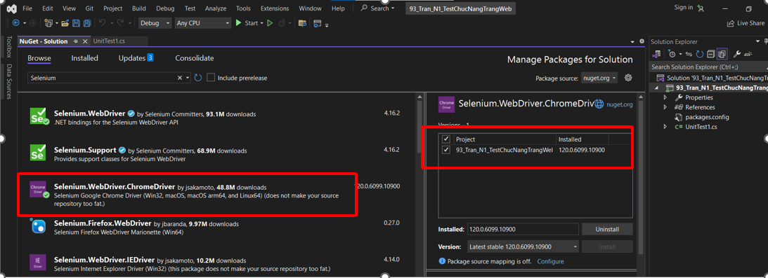

Tại lớp Unitest1.cs, import vào thư viện Selenium và sử dụng trình duyệt chrome để kiểm thử chức năng của trang web

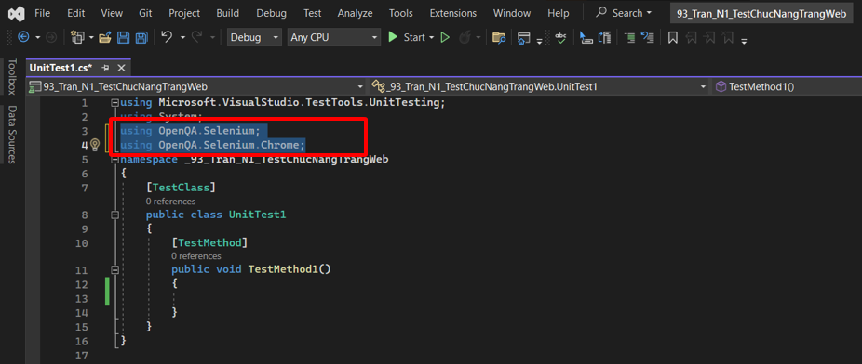

1. Test chức năng đăng nhập của trang web

* Pre-conditions:

Truy cập vào trang web: <https://bountysneakers.com/>

Bước 1: Cần bắt X-path của link đăng nhập để click vào link đăng nhập

Chuột phải vào Đăng nhập, chọn Inspect, chọn Copy và chọn Copy X-path

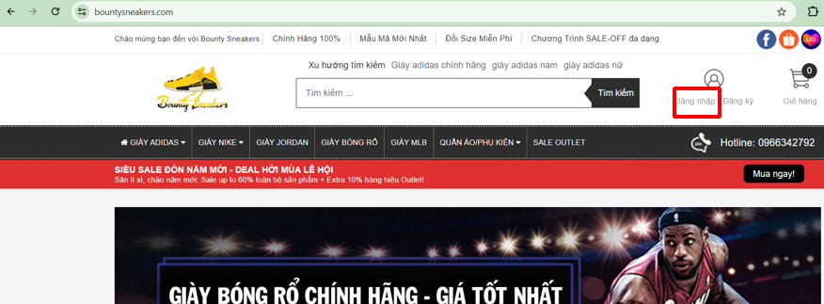

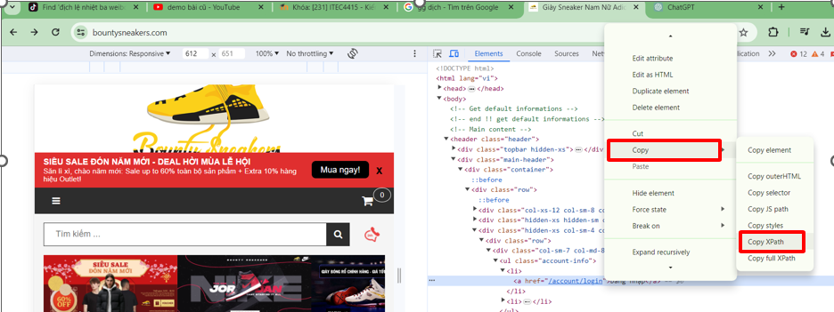

Bước 2: Tại trang đăng nhập, nhập dữ liệu cho textbox Email và Pasword

Cần bắt element name của TextBox Email và Password để truyền dữ liệu

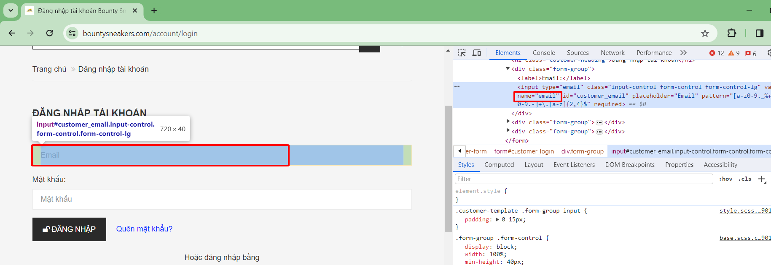

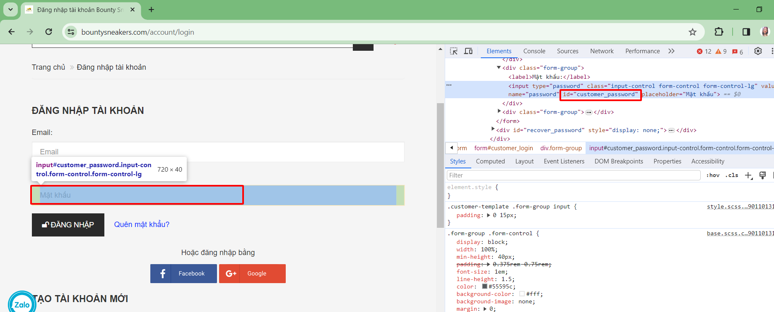

Bước 3: Click vào nút đăng nhập

Cần bắt X-path của Button Đăng nhập để click vào đăng nhập

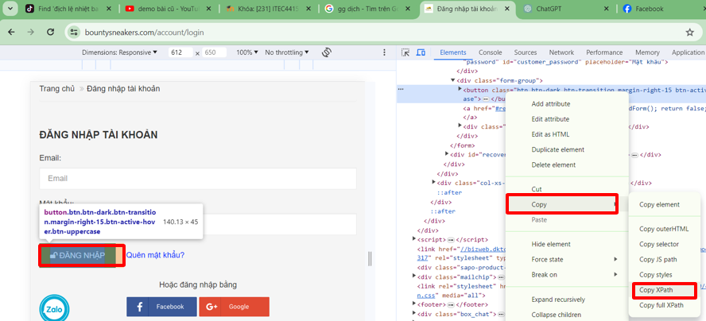

1. Viết test case cho chức năng đăng nhập:
   1. Testcase 1: Trường hợp nhập Email nhưng không nhập Password

Bắt X-Path của thông báo được báo khi không nhập mật khẩu để so sánh với kết quả thực tế:

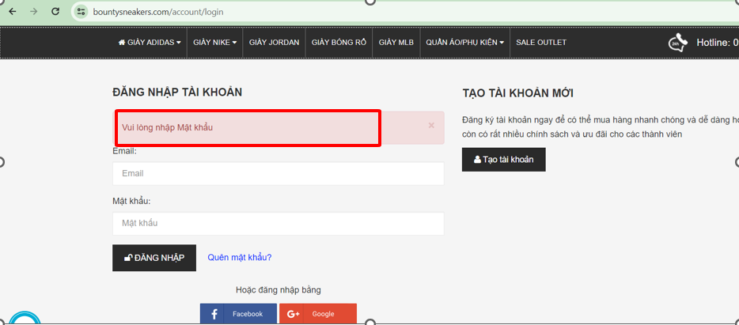

Viết code để kiểm thử:

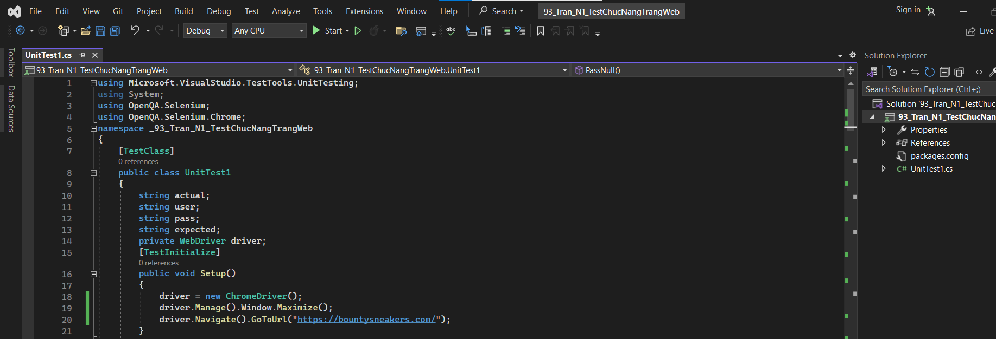

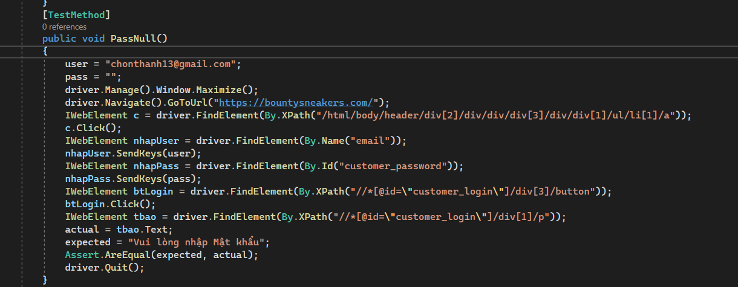

Kết quả chạy testcase:

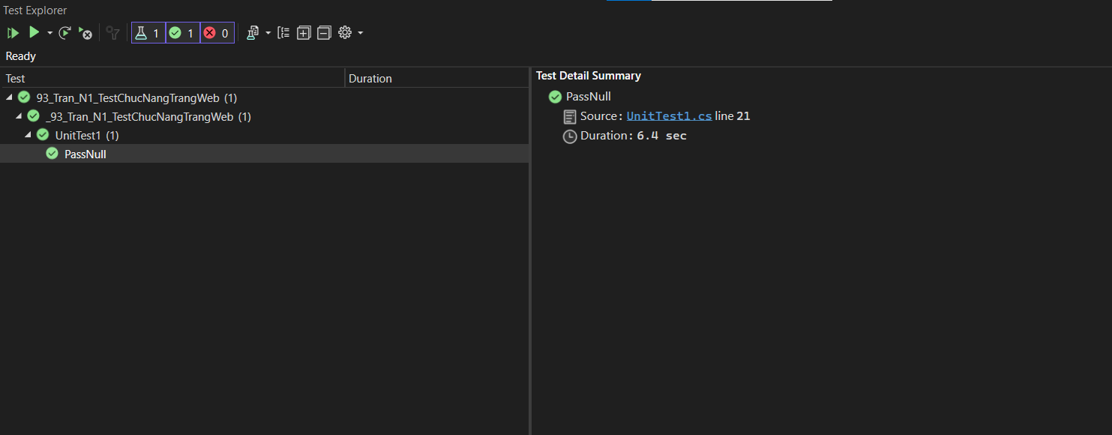

* 1. Testcase 2: Trường hợp nhập Password nhưng không nhập Email

Bắt alert được báo khi không nhập Email để so sánh với kết quả thực tế:

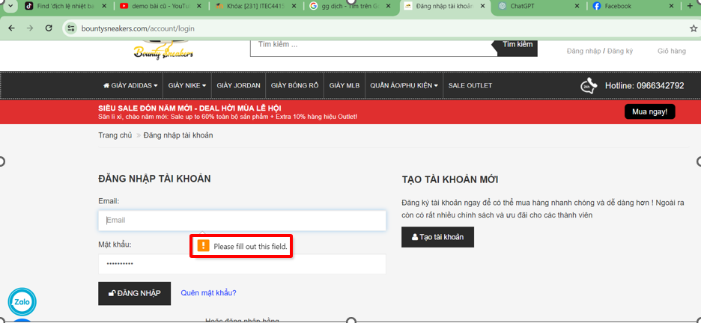

Viết code để kiểm thử:

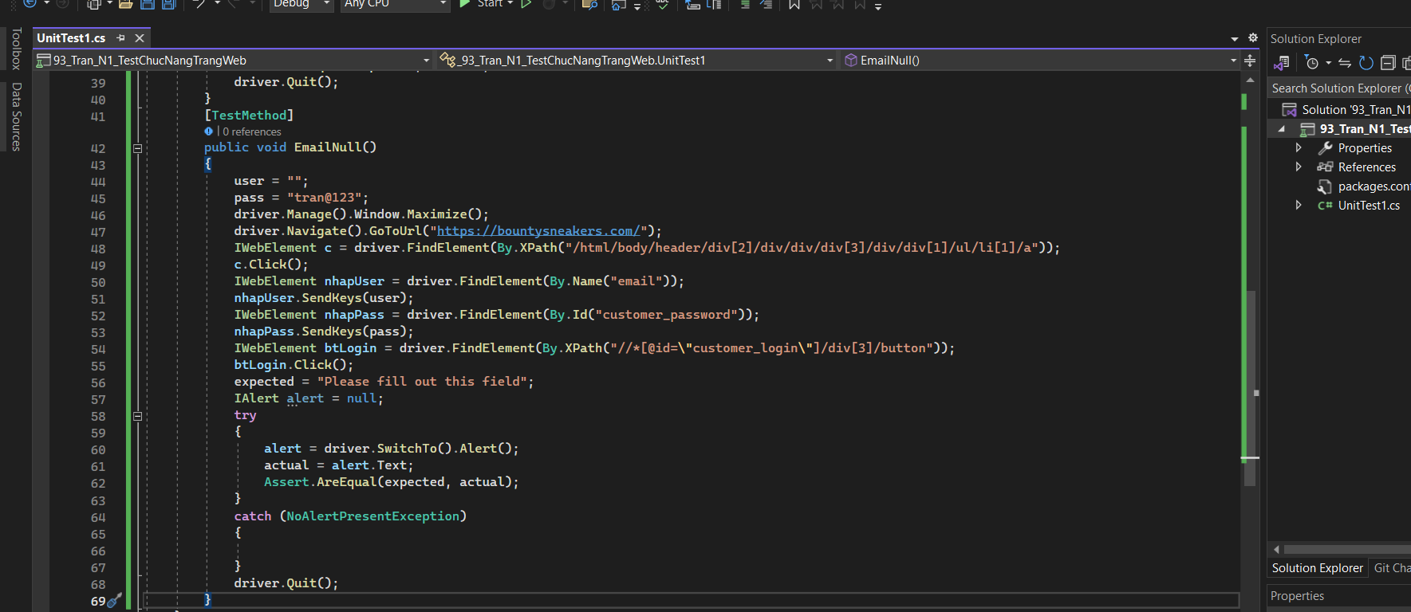

Kết quả chạy testcase:

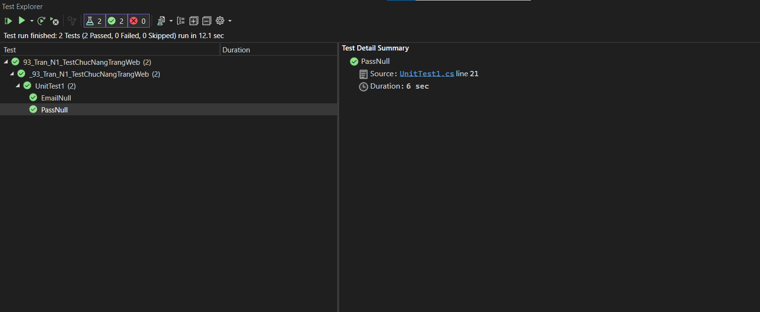

* 1. Testcase 3: Trường hợp không nhập email và pass word

Bắt alert được báo khi không nhập Email và Password để so sánh với kết quả thực tế:

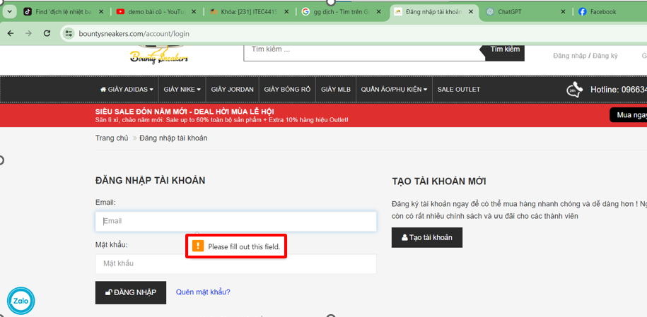

Viết code để kiểm thử:

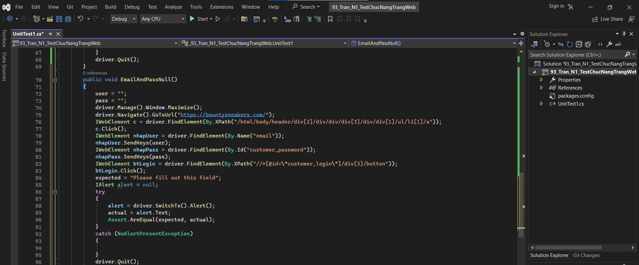

Kết quả chạy testcase:



* 1. Testcase 4: Trường hợp nhập Email không đúng định dạng

Bắt alert được báo khi nhập email không đúng định dạng để so sánh với kết quả thực tế:

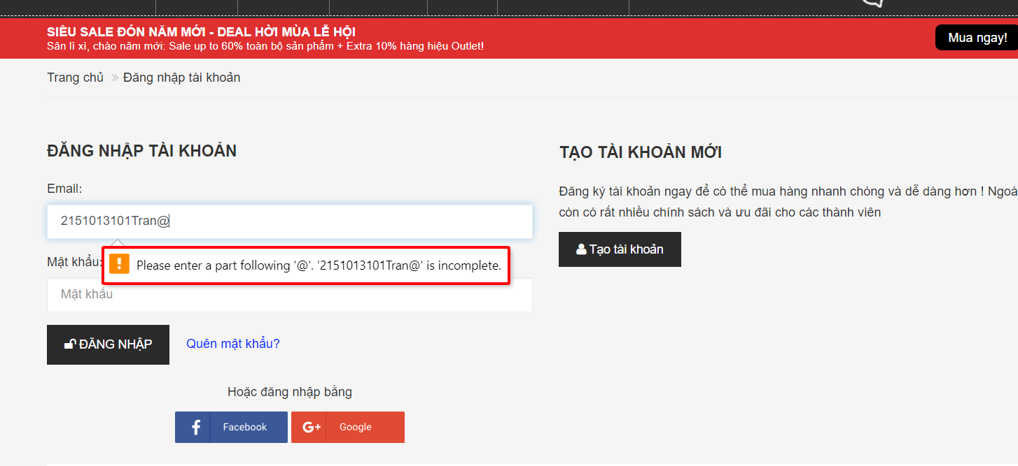

Viết code để kiểm thử:

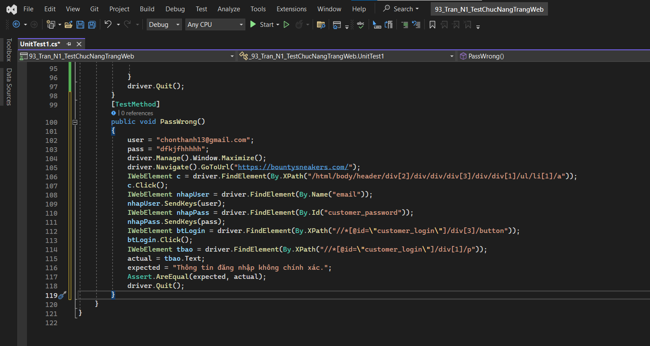

Kết quả:

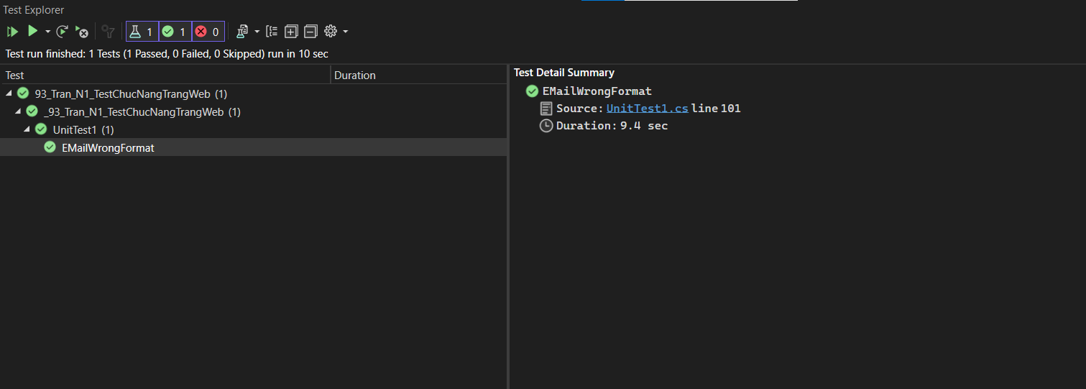

* 1. Testcase 5: Trường hợp nhập Email và Password đúng, đăng nhập thành công

Bắt X-Path của tên người dùng khi đăng nhập thành công để so sánh với kết quả thực tế:

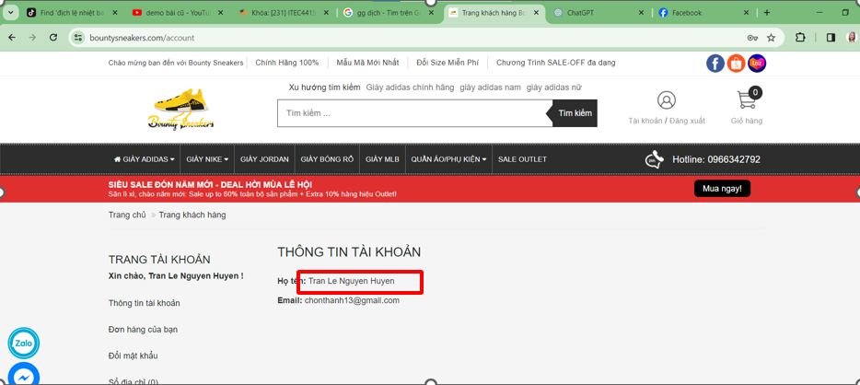

Viết testcase để kiểm thử:

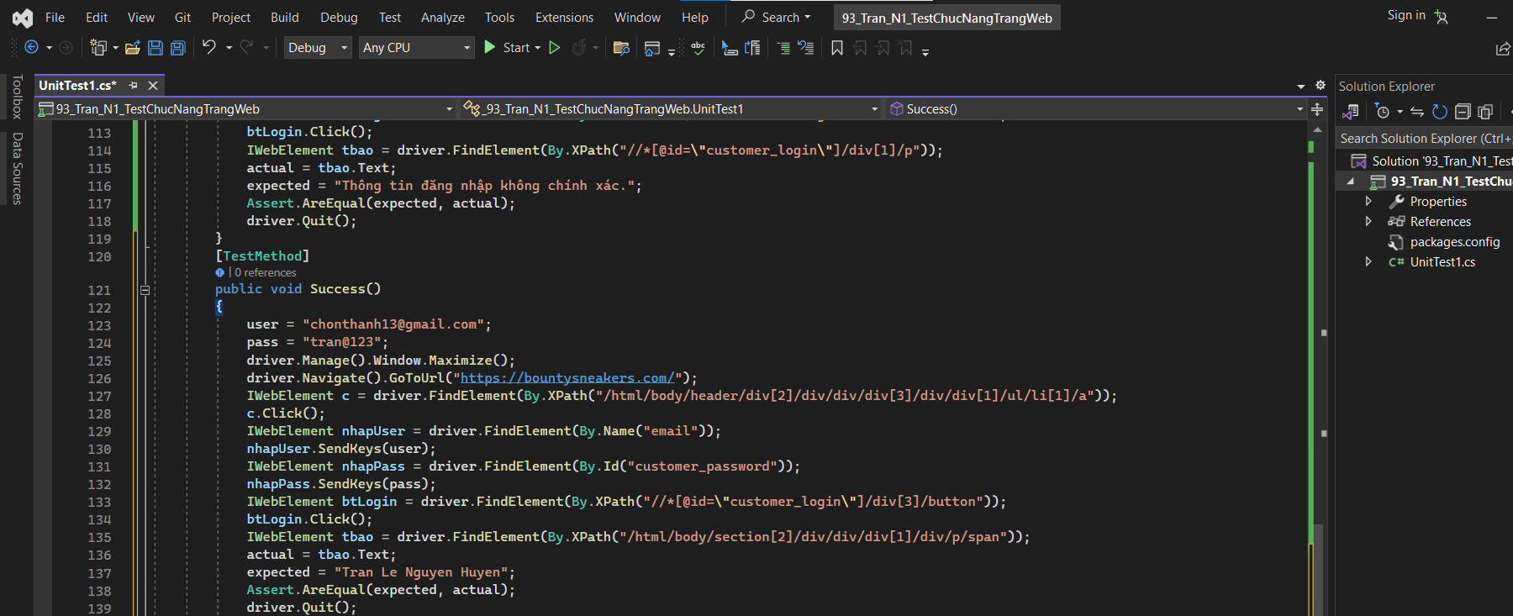Kết quả:

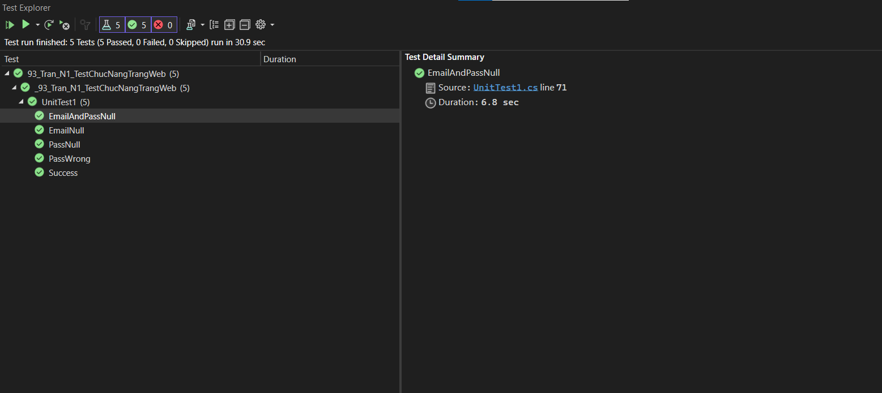

* 1. Testcase 6: Trường hợp nhập Email đúng nhưng Password sai

Bắt X-path của thông báo khi nhập Password sai để so sánh với kết quả thực tế:

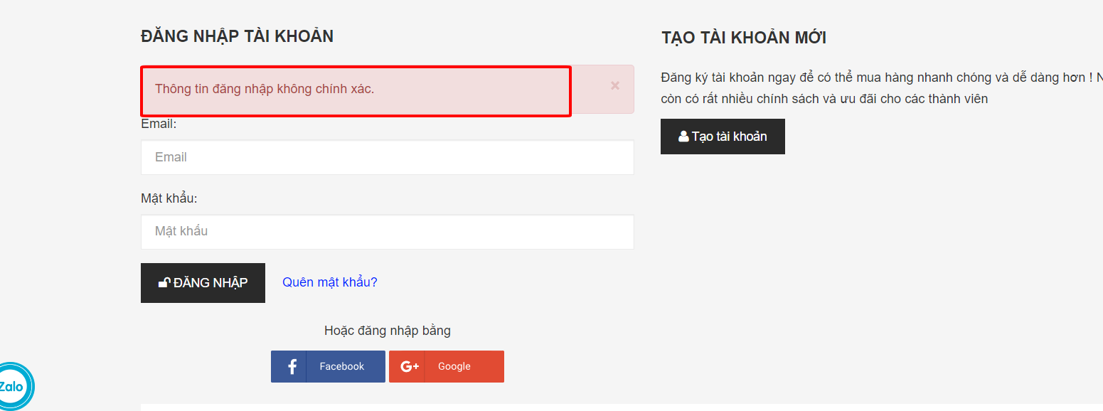

Viết code để kiểm thử:

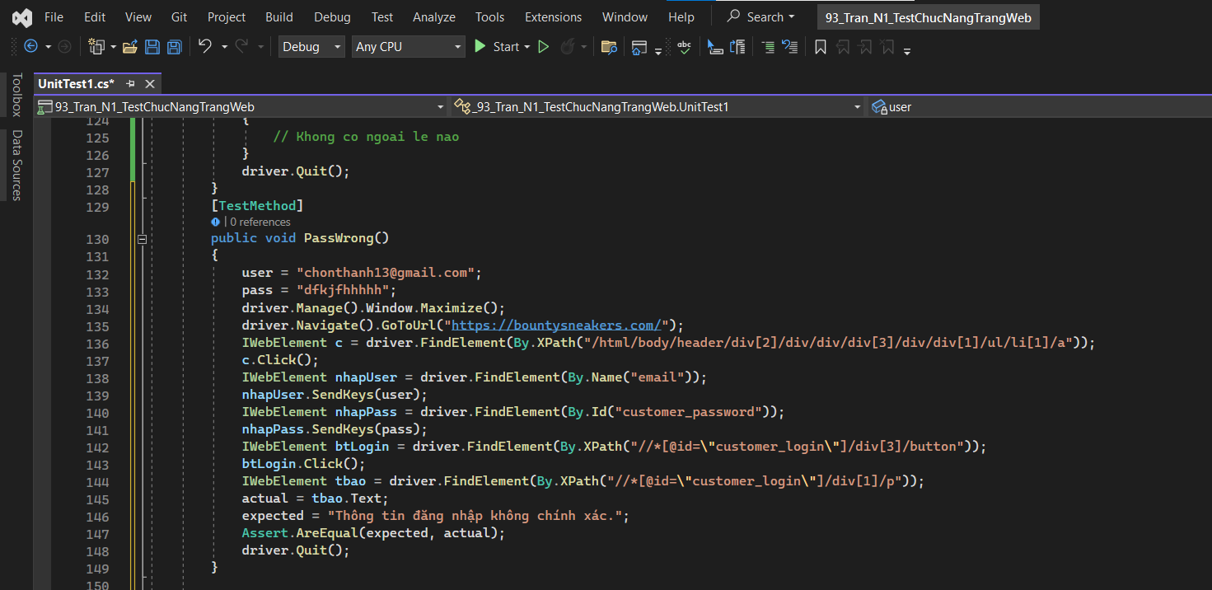

Kết quả chạy testcase:

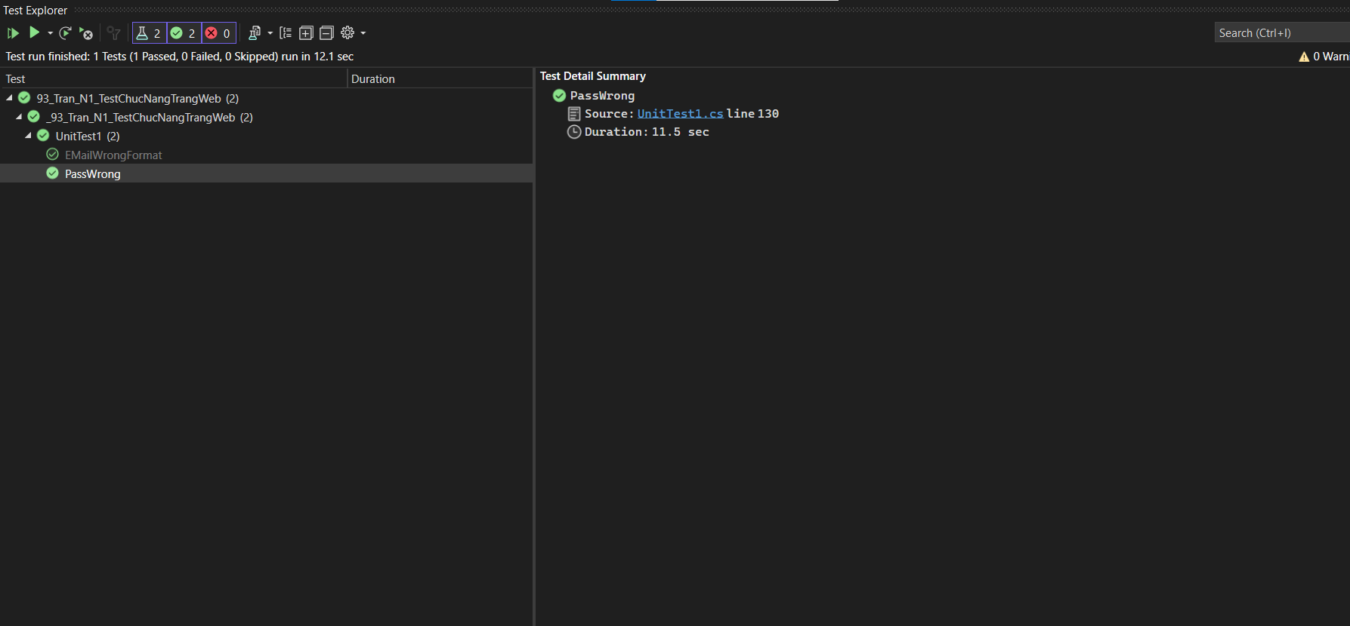

* 1. Testcase 07: Trường hợp nhập email thiếu phần đuôi

Bắt alert được thông báo ra khi nhập email không đủ

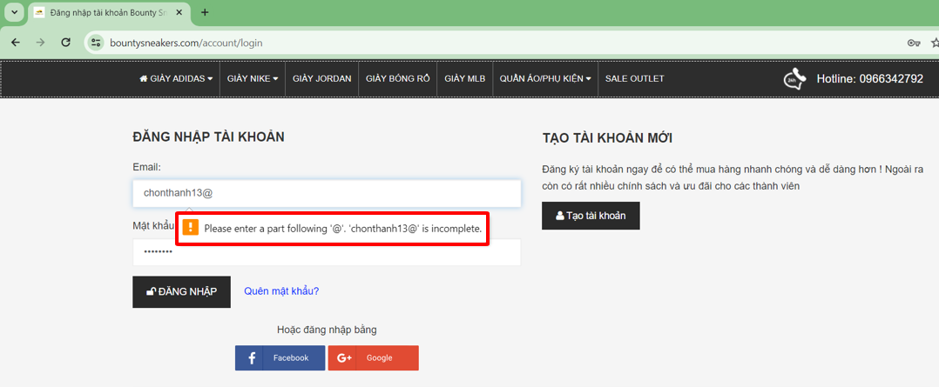

Viết code để kiểm thử:

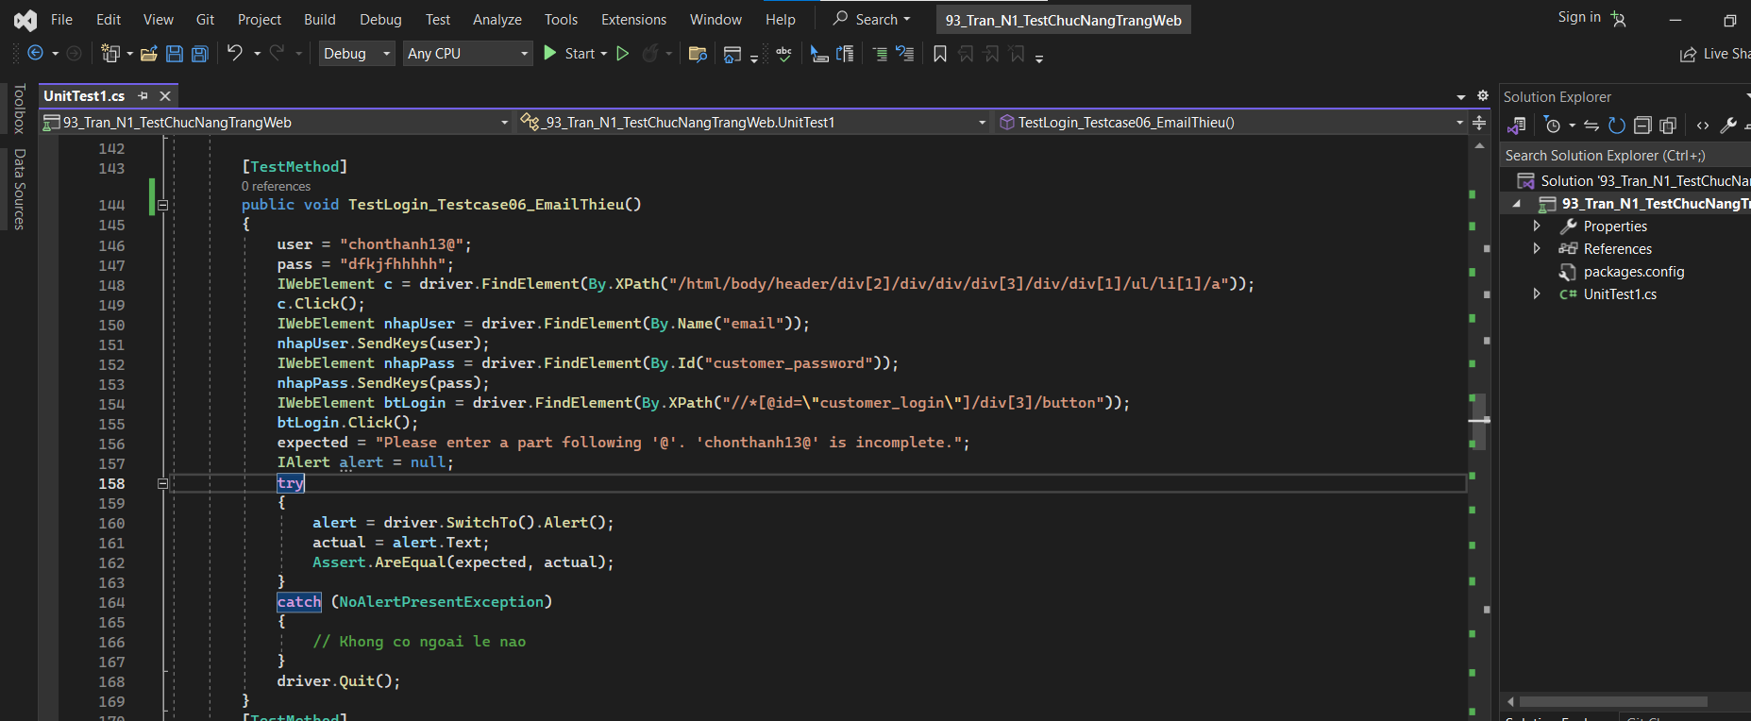

Kết quả:

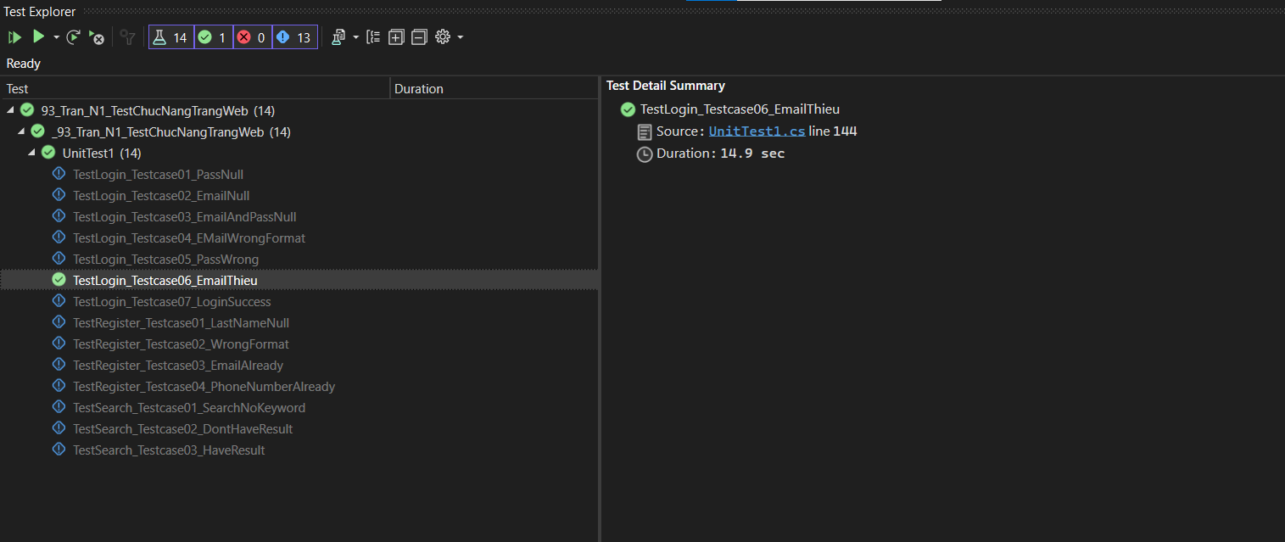

1. Chức năng tìm kiếm của trang web

Bước 1: Bắt X-path của text tìm kiếm để nhập dữ liệu

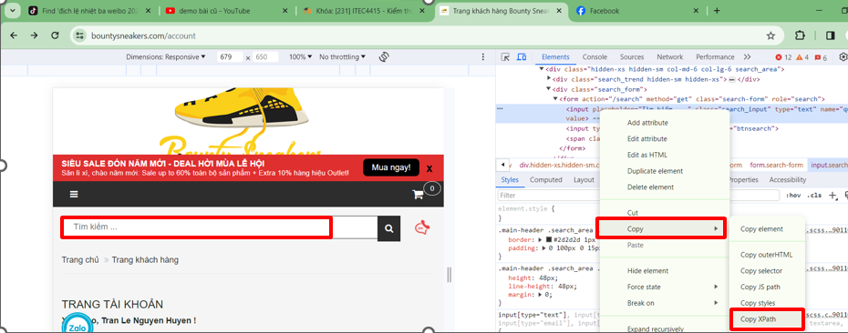

Bước 2: Bắt X-path của button tìm kiếm để tiến hành click vào tìm kiếm

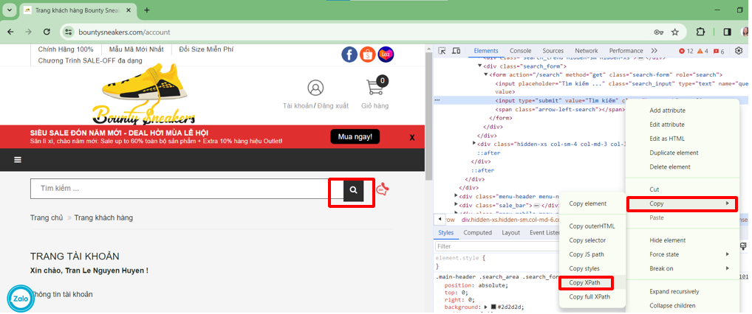

1. Viết test case cho chức năng tìm kiếm:

4.1 Testcase 1: Trường hợp không nhập dữ liệu và click vào nút tìm kiếm

Lấy title trang web khi không nhập dữ liệu tìm kiếm để so sánh với kết quả thực tế:

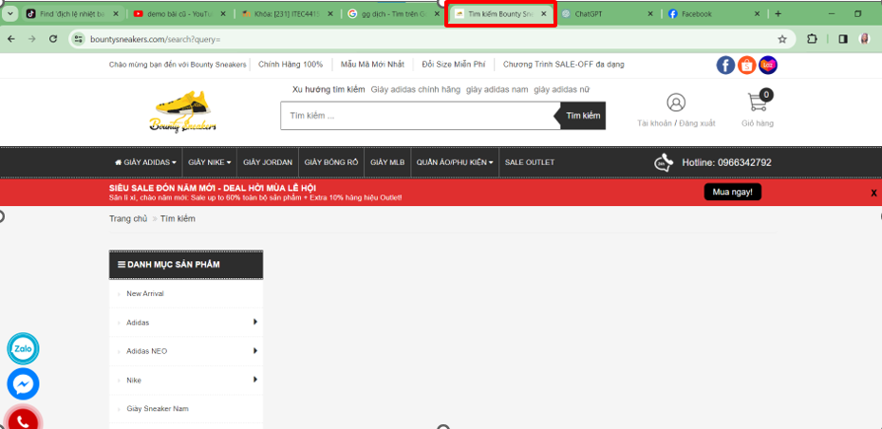

Viết code để kiểm thử:

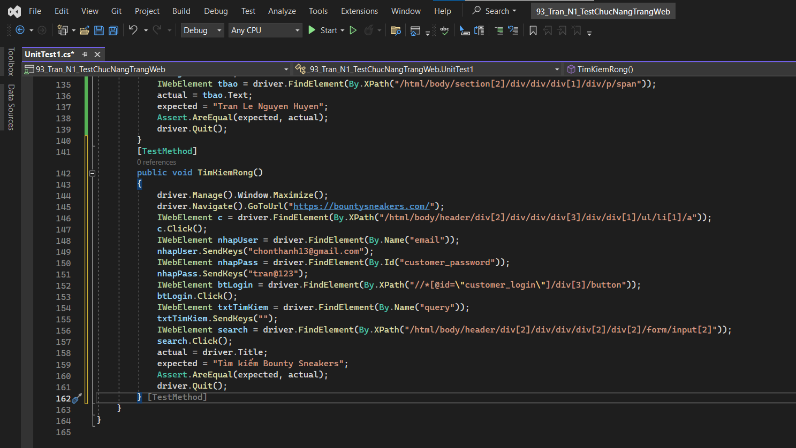

Kết quả:



* 1. Testcase 2: Trường hợp nhập dữ liệu nhưng không có kết quả

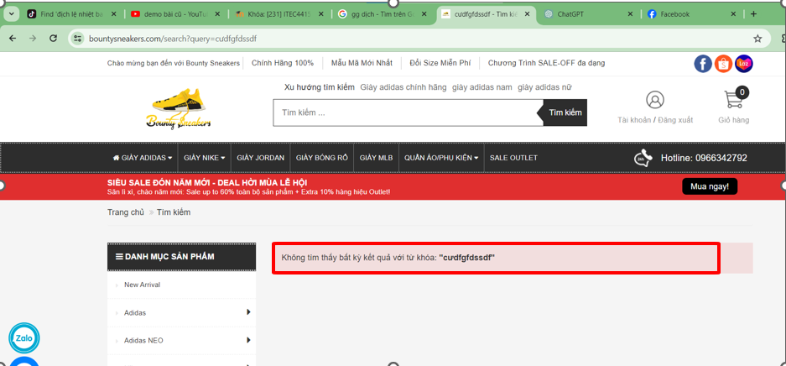

Bắt X-Path của thông báo không tìm thấy kết quả để so sánh với kết quả thực tế:

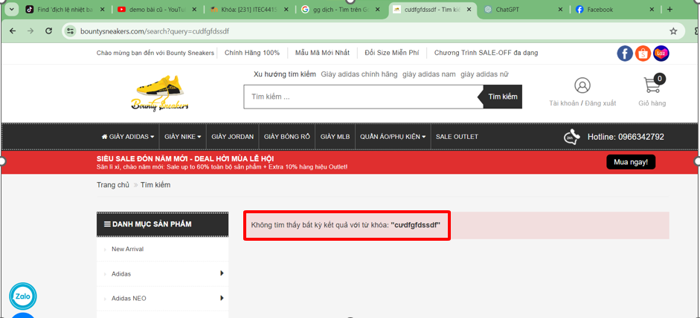

Viết code để kiểm thử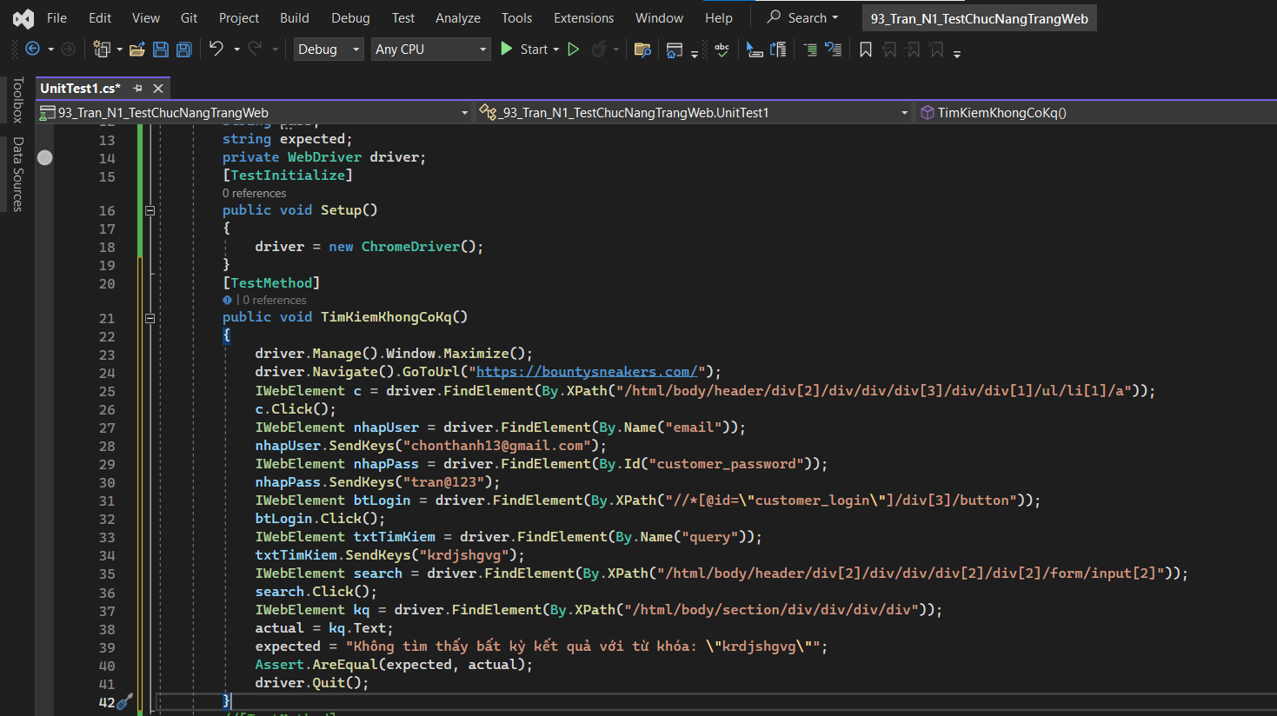

Kết quả:

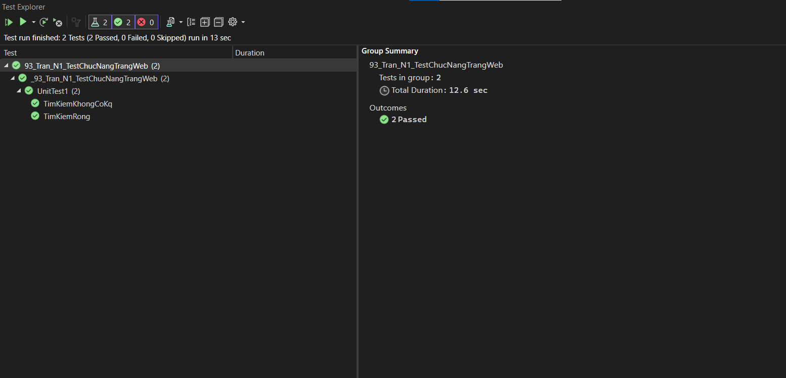

* 1. Testcase 3: Trường hợp nhập dữ liệu có kết quả

Bắt X-path của button 1 khi tìm kiếm có kết quả để so sánh với kết quả thực tế:

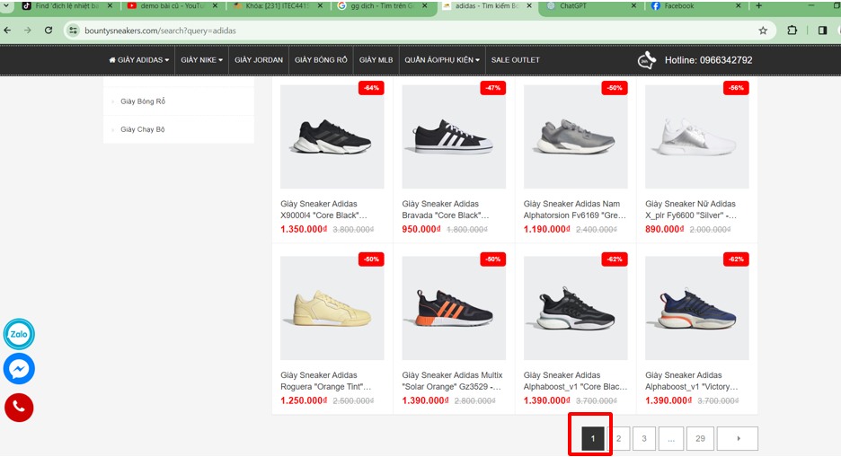

Viết code để kiểm thử:

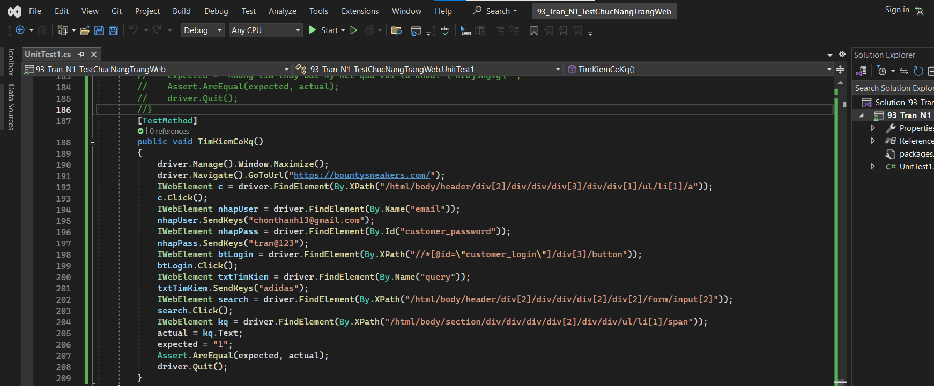

Kết quả:

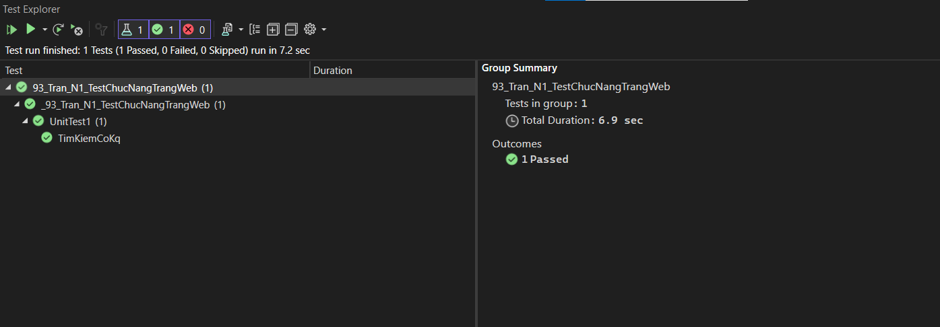

1. Chức năng đăng kí của trang web

Bước 1: Cần bắt X-path của link Register để click vào và đi tới trang Register

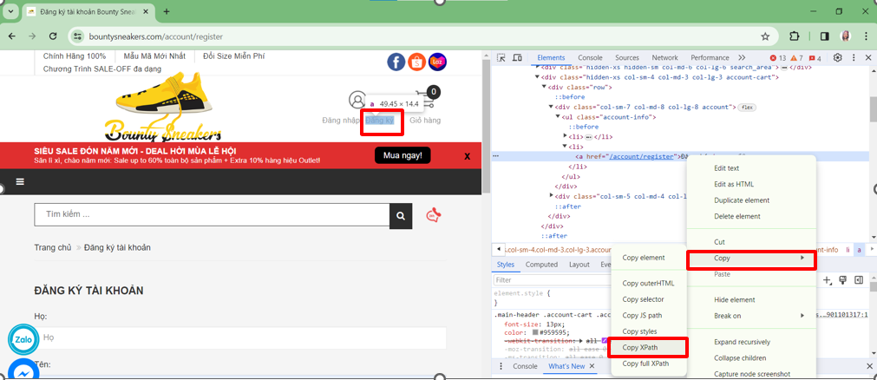

Bước 2: Cần bắt X-path của text Họ để truyền dữ liệu

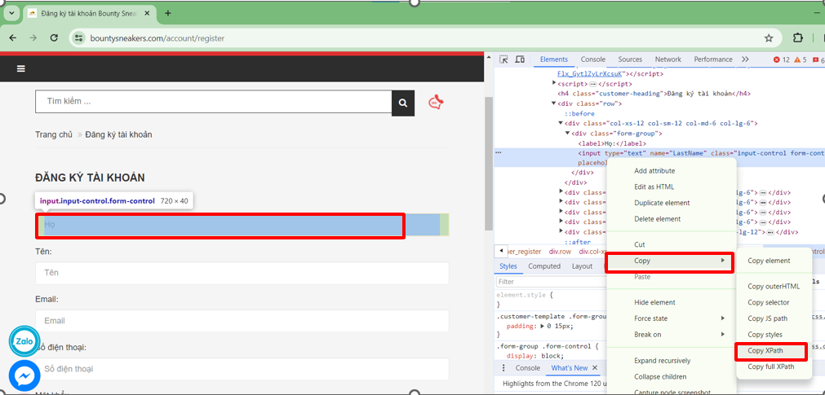

Bước 3: Cần bắt X-path của text Tên để truyền dữ liệu

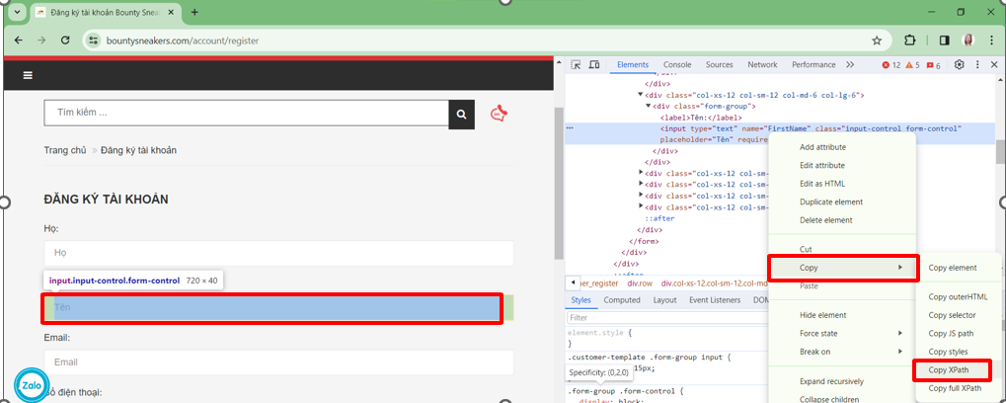

Bước 4: Cần bắt X-path của text Email để truyền dữ liệu

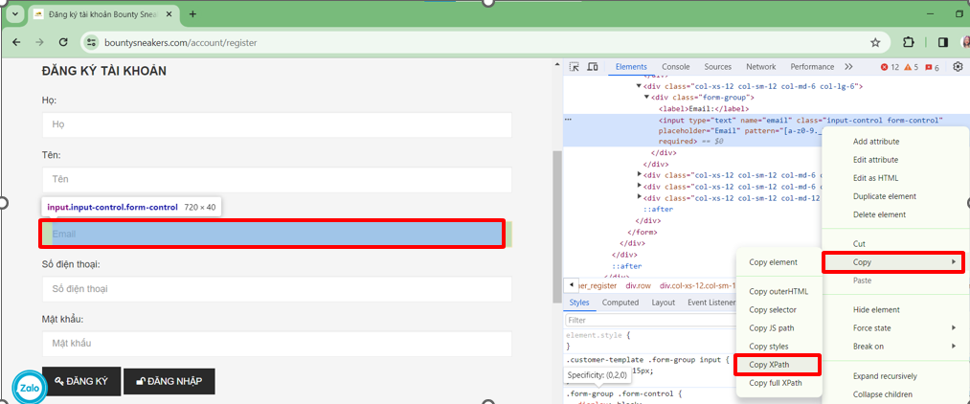

Bước 5: Cần bắt X-path của text Số điện thoại để truyền dữ liệu

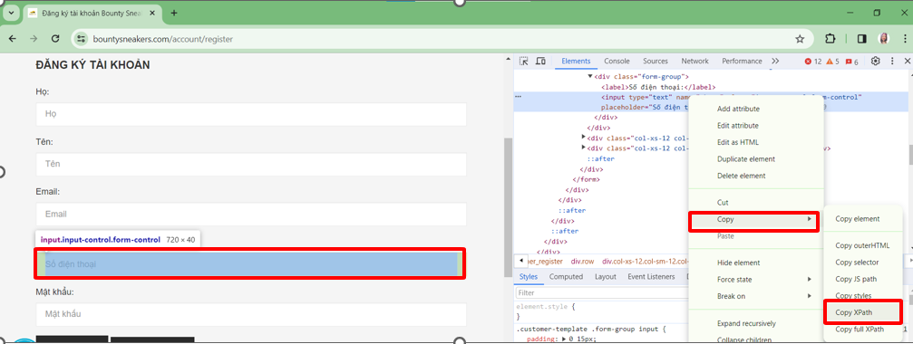

Bước 6: Cần bắt X-path của text Mật khẩu để truyền dữ liệu

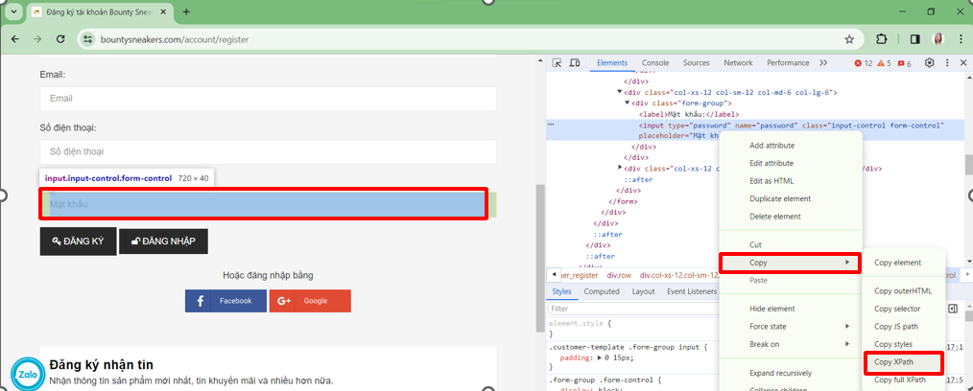

Bước 7: Cần bắt X-path của button Đăng kí để truyền dữ liệu

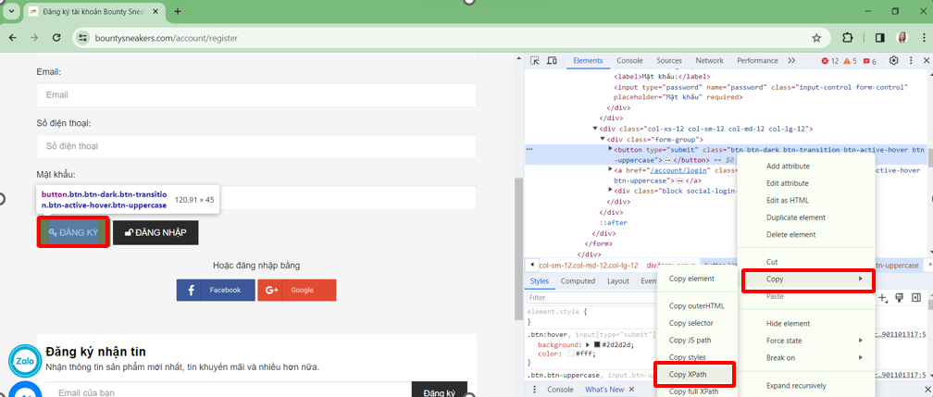

Kết luận: Tại trang đăng kí, có 7 element cần bắt X-path

1. Viết testcase để test chức năng đăng kí của trang web
   1. Testcase 01: Trường hợp không nhập tên và nhập các ô còn lại

Cần bắt alert hiển thị ra màn hình khi không nhập tên để so sánh với kết quả 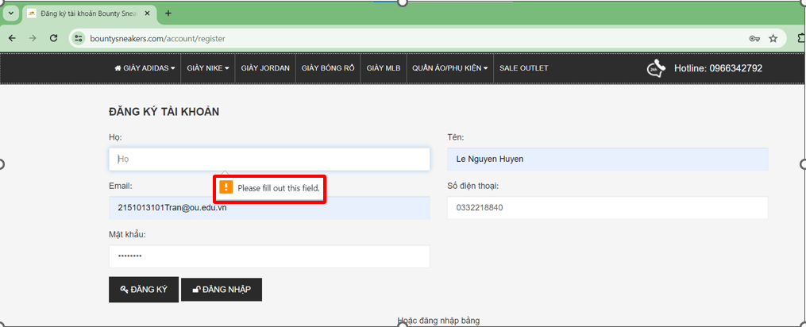

Viết code để kiểm thử:

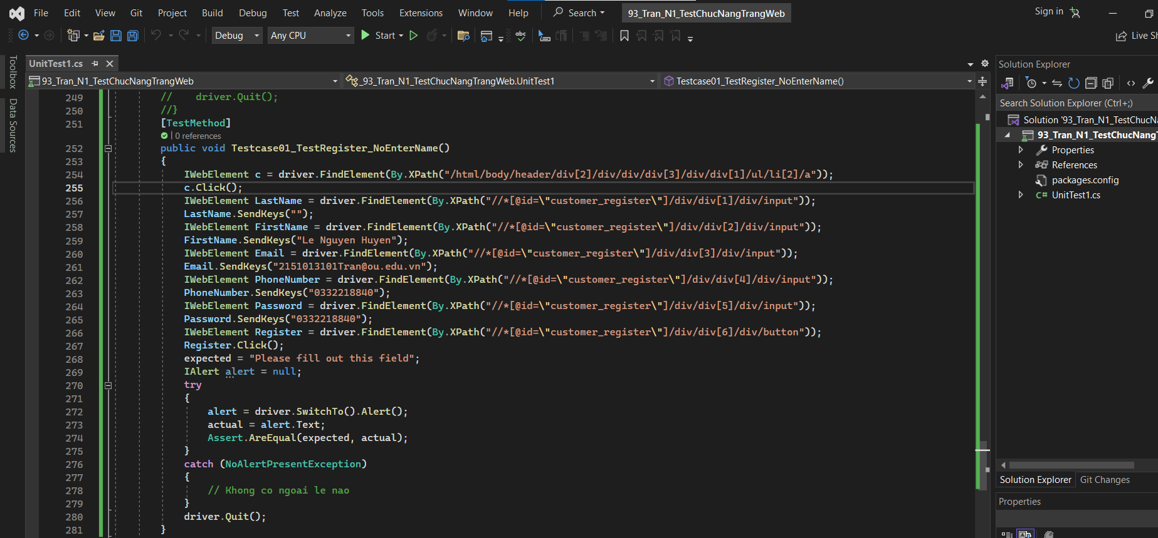

Kết quả chạy testcase:

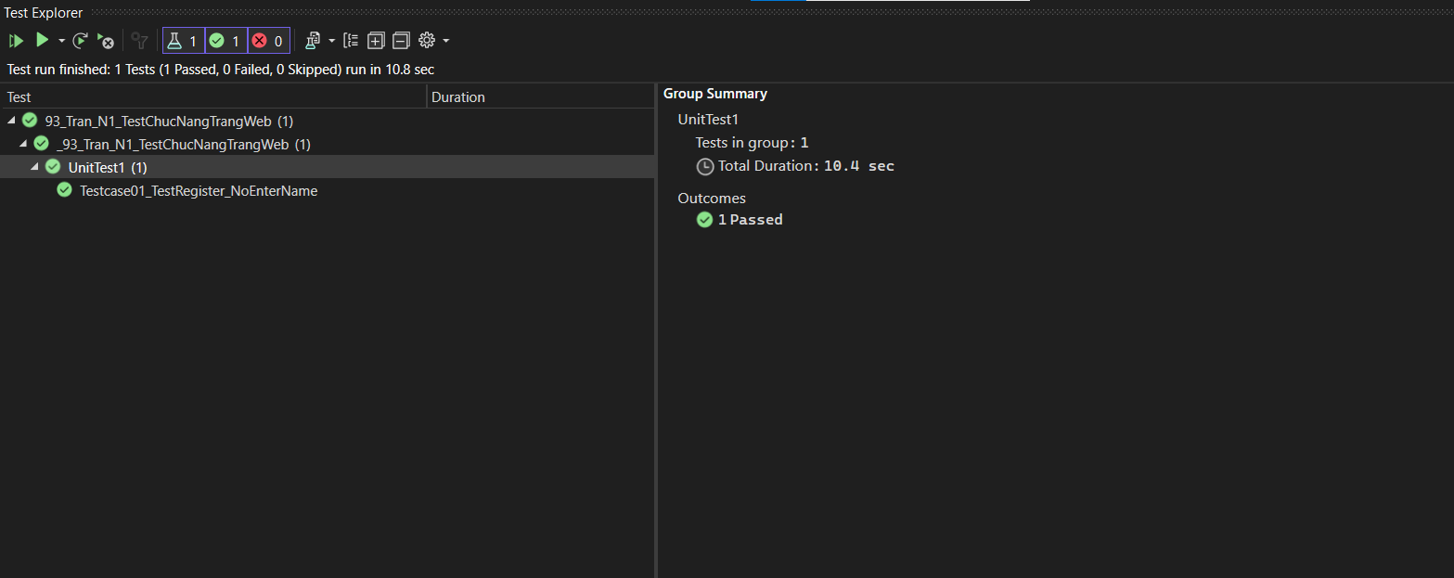

* 1. Testcase 02: Trường hợp đăng kí với email không hợp lệ

Cần bắt X-path của thông báo hiện ra khi nhập email đăng kí không hợp lệ

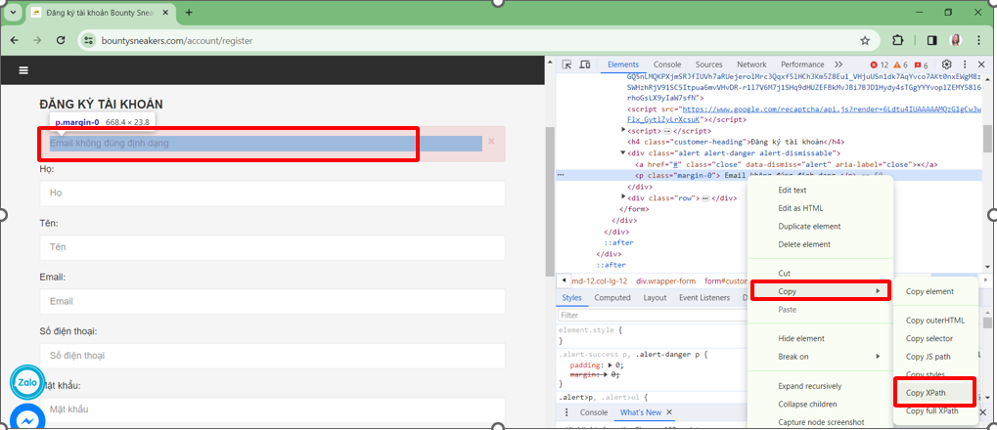

Viết code để kiểm thử:

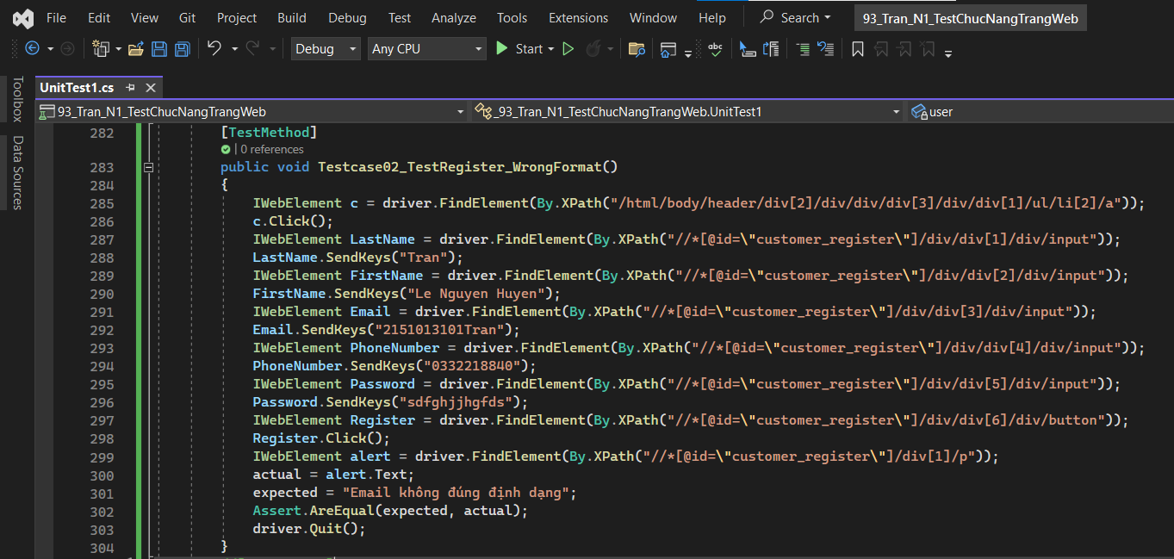

Kết quả:

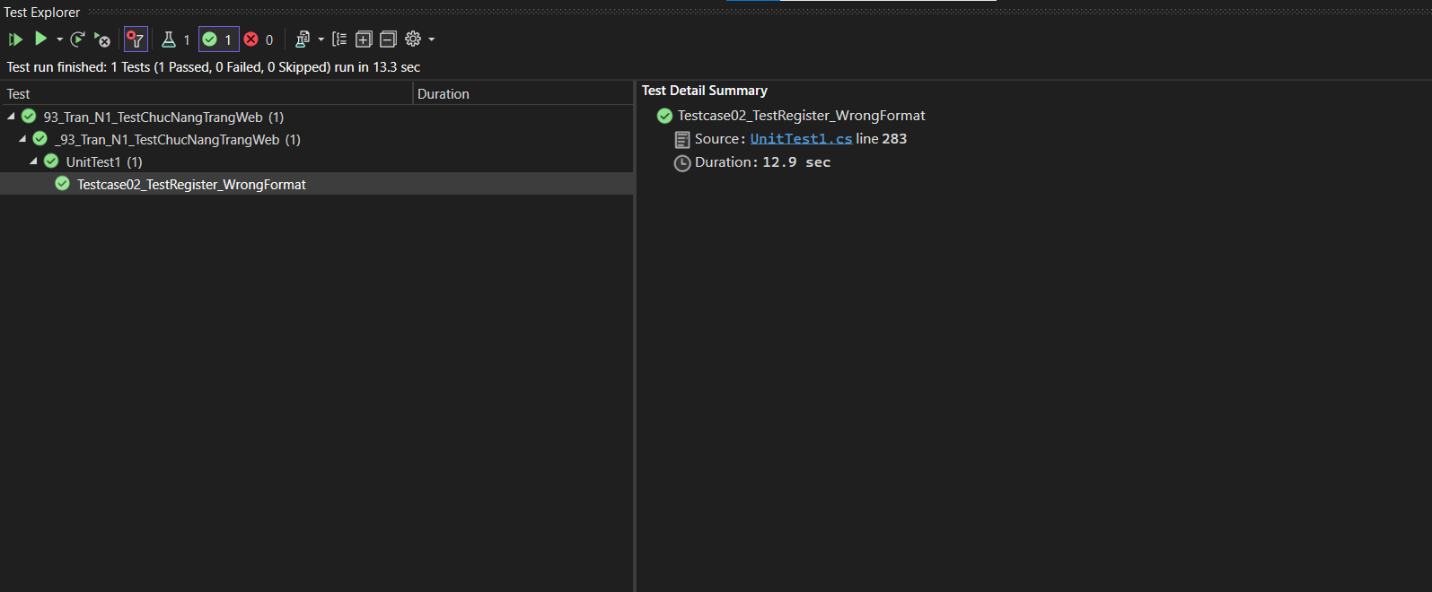

* 1. Testcase 03: Trường hợp đăng kí với email đã được đăng kí trước đó

Bắt X-path của thông báo hiện ra khi nhập email đã tồn tại để so sánh với kết quả mong đợi

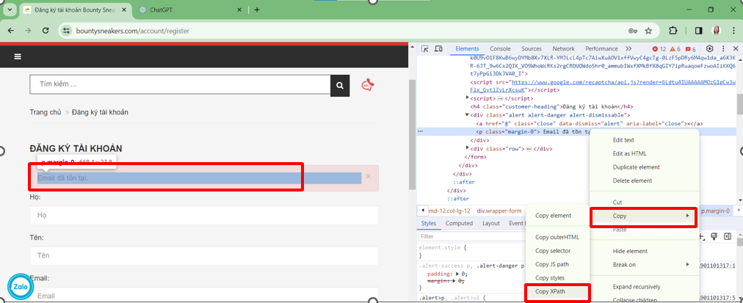

Viết code để kiểm thử:

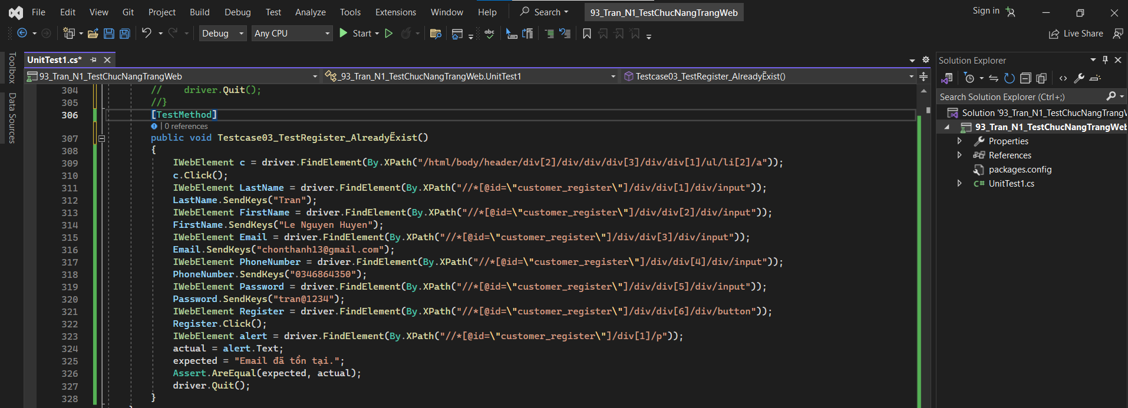

Kết quả:

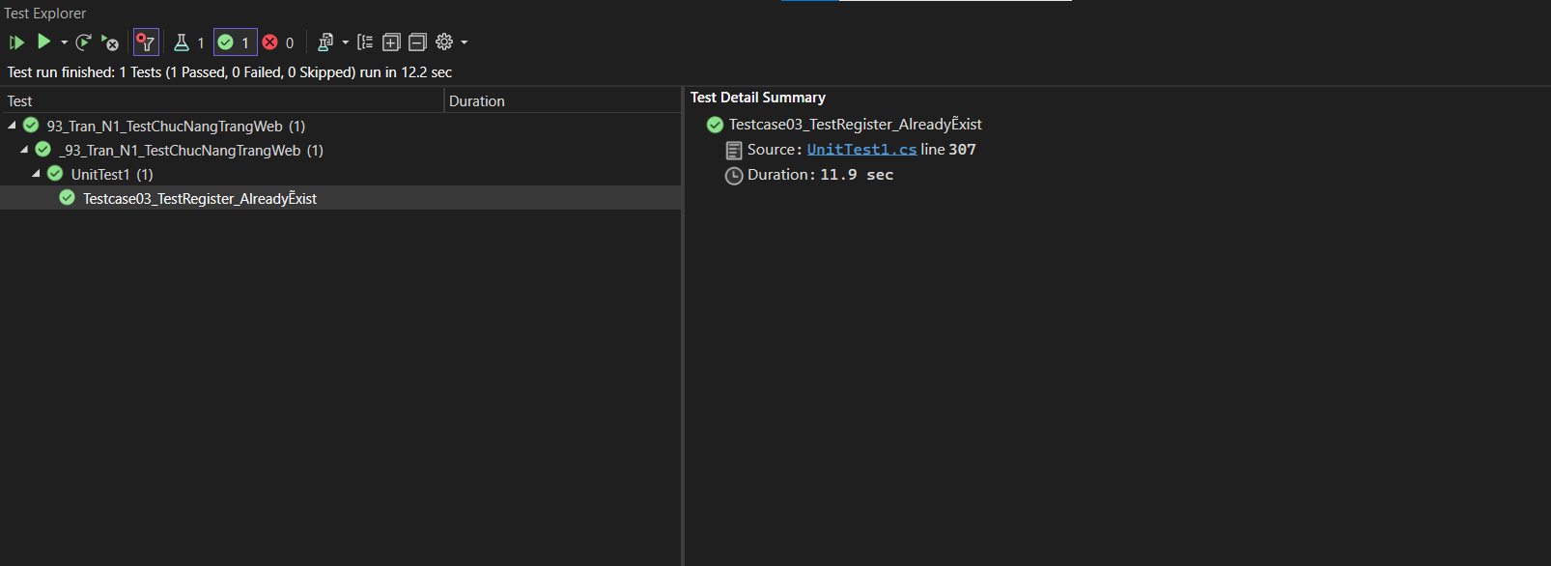

* 1. Testcase 04: Trường hợp đăng kí với số điện thoại đã được đăng kí trước đó

Bắth X-path của thông báo hiển thị ra màn hình là số điện thoại đã tồn tại để so sánh với kết quả mong đợi

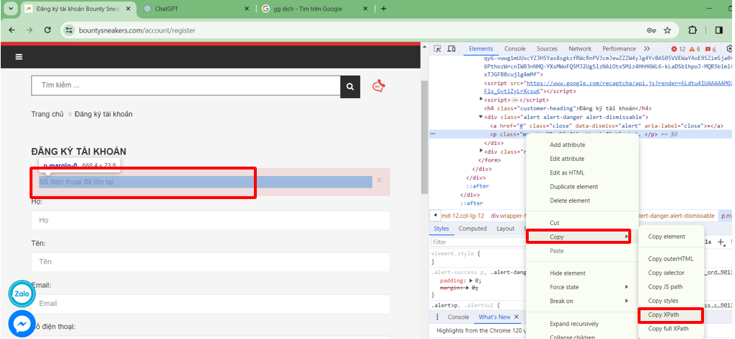

Viết code để kiểm thử:

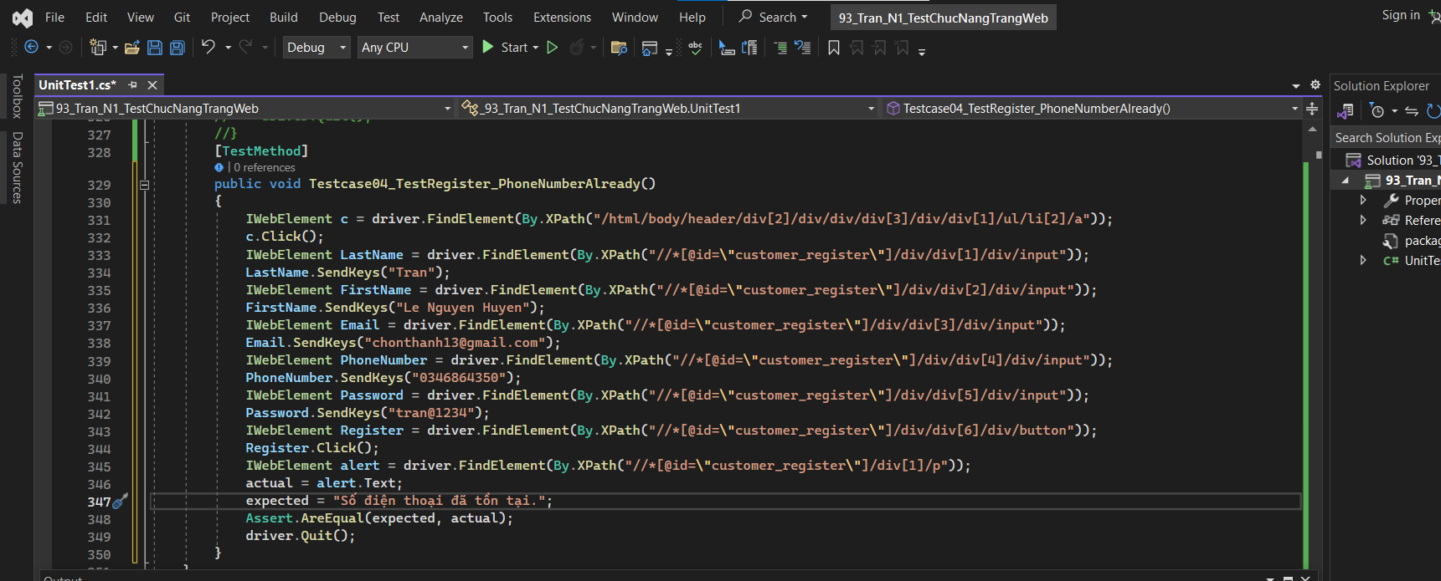

Kết quả chạy testcase:

